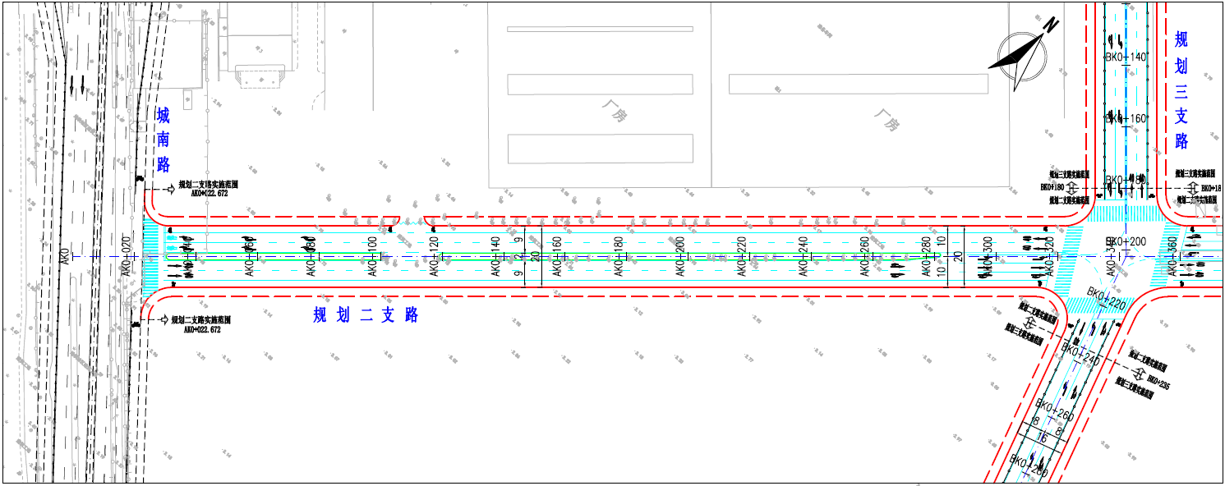
规划二支路（城南路-规划三支路）段道路平面图

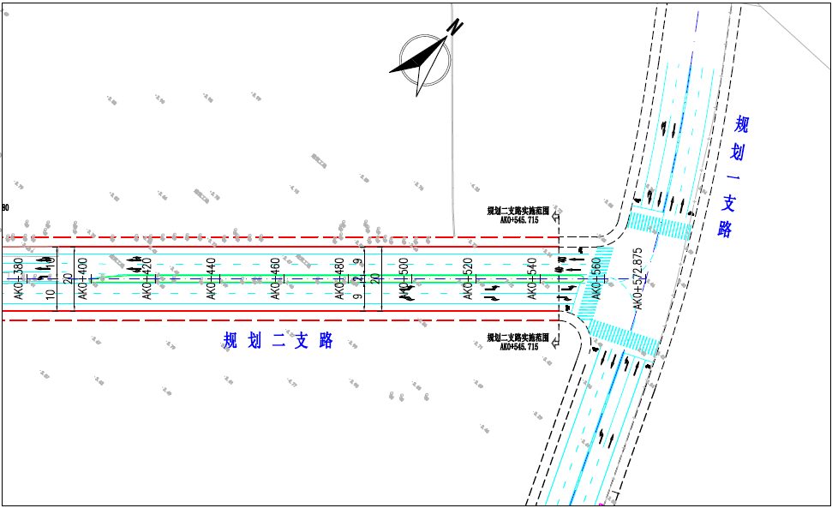
规划二支路（规划三支路-规划一支路）段道路平面图

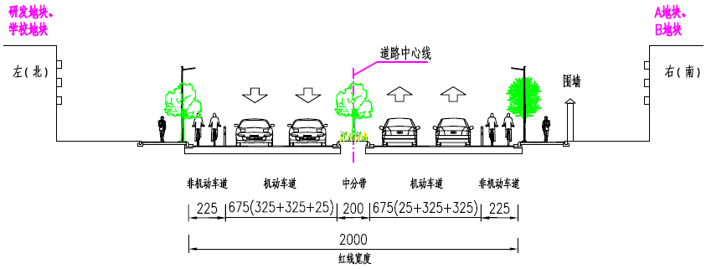
规划二支路（城南路-规划一支路）段道路标准横断面
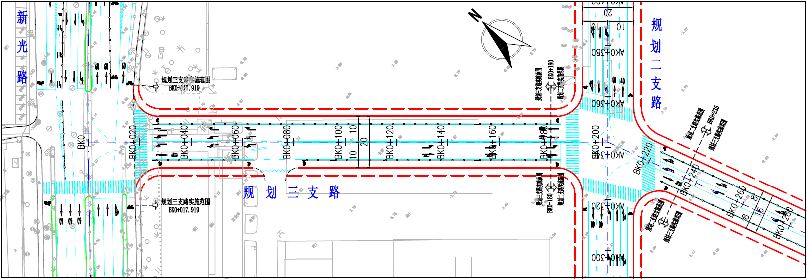
规划三支路（新光路-规划二支路）段道路平面图
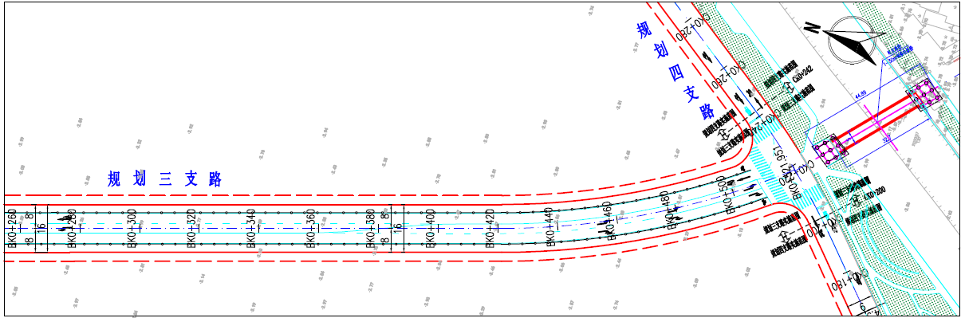
规划三支路（规划二支路-规划四支路）段道路平面图
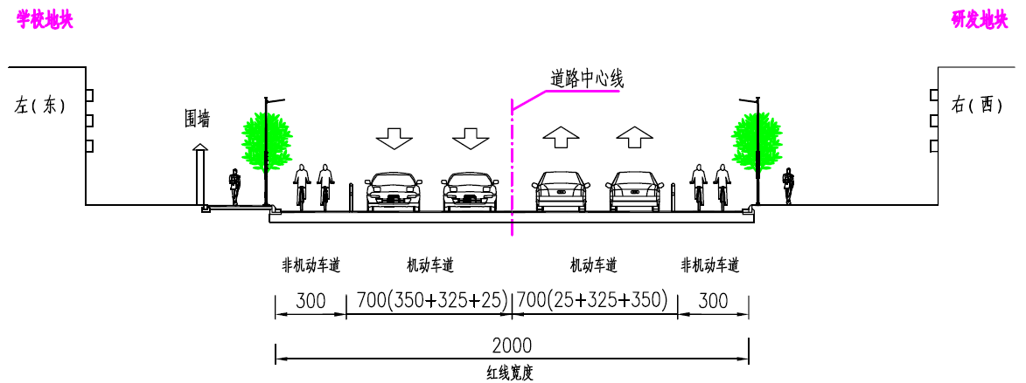
规划三支路（新光路-规划二支路）段道路标准横断面
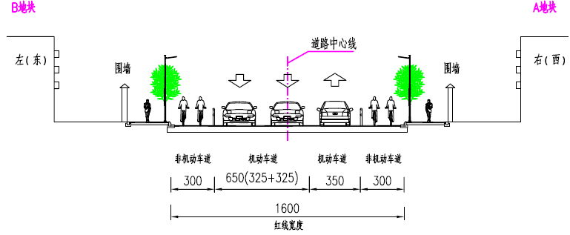
规划三支路（规划二支路-规划四支路）段道路标准横断面
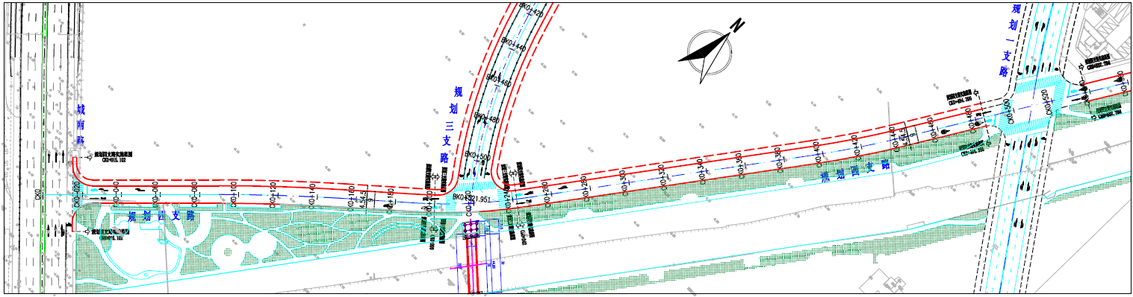
规划四支路（城南路-规划一支路）段道路平面图

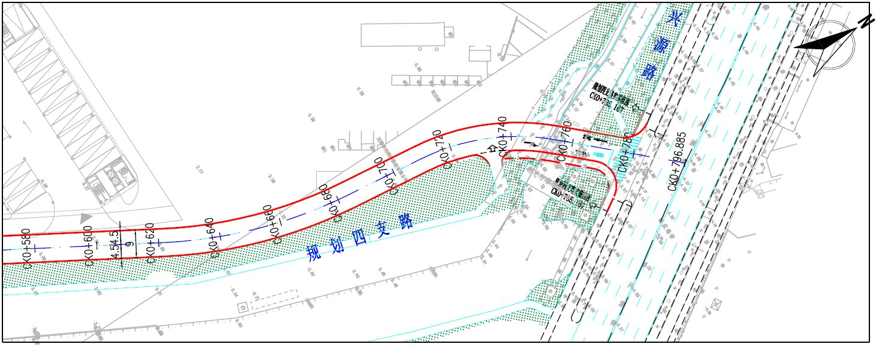
规划四支路（规划一支路-兴源路）段道路平面图

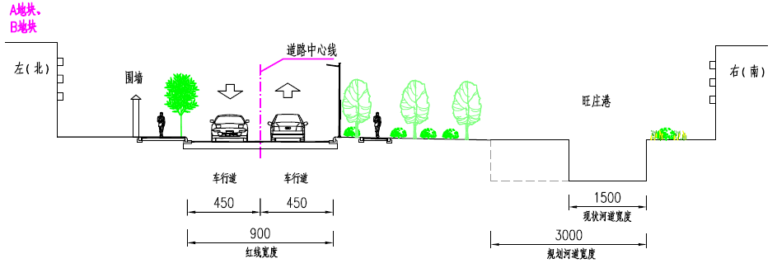
规划四支路（城南路-规划一支路）段道路标准横断面
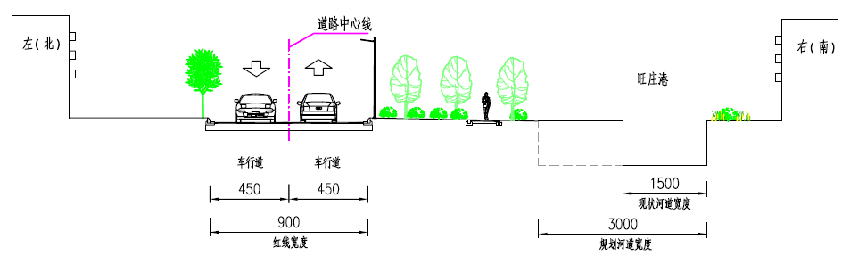
规划四支路（规划一支路-兴源路）段道路标准横断面

